校园教学任务智能体｜设计说明书

校园智序·小序
智能体设计说明书
面向学生、教师与教学管理者的校园教学时空资源智能体：学生查课与找空间，教师协同与调课，管理者看全局与查风险。
让教学时空，被理解、被安排。
4  智能体 | 13  CampusTools | 14  绑定关系

模型理解任务｜工具计算事实｜关键结论可核验

02 / 一句话定义
学生查课与找空间，教师协同与调课，管理者看全局与查风险
小序是面向学生、教师与教学管理者的校园教学时空资源智能体。

01  真实问题 | 02  自然语言 | 03  多智能体 | 04  确定性核验 | 05  结果卡 | 06  辅助决策

他们是谁，最真实的问题是什么  学生——“今天有什么课？附近哪里有空教室？”  教师——“我们什么时候都空？调到新时间行不行？”  教学管理者——“未来四周谁最忙？风险在哪里？”  三类角色共用同一句话入口 | 小序怎样回答  一句话查询班级 / 教师课表与空教室，支持连续追问承接上下文  共同空闲计算、教室推荐与调课前模拟核验  负载排名、对象定位与逐层风险下钻  查、算、筛、验、解释，一次任务内完成

作品主线：真实问题 → 任务理解 → 协作分工 → 确定性核验 → 可核查结果 → 人作最终判断

03 / 真实需求来源
从 1500+ 底层课表服务，走向教学时空协同
真实使用证明了查询需求，也让我们看到：查得到，不等于安排得合理。

1500+  底层课表服务用户 | 查询 ≠  合理安排 | 人 × 时 × 空 × 规则  真正复杂关系

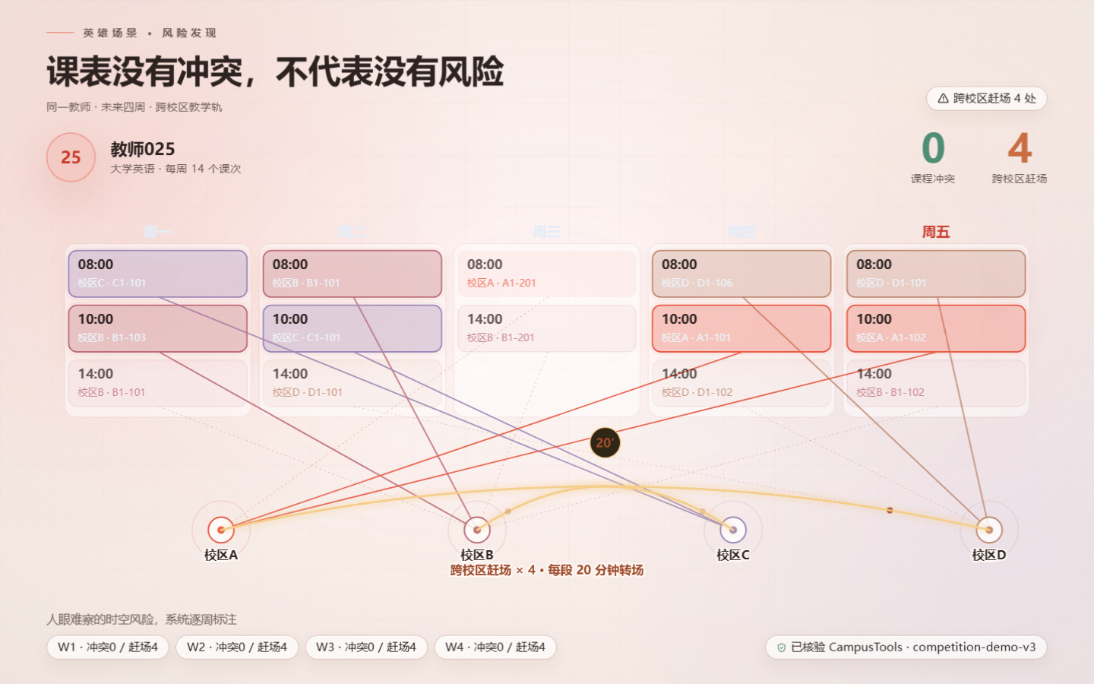
查询只是第一步；真正复杂的是人员、时间、空间、课程与规则之间的关系。
底层校园课表服务已在真实校园场景投入使用，累计服务用户达到 1500+；本次参赛作品在这些真实需求基础上进一步扩展为校园教学时空协同智能体。

04 / 三类用户与需求
同一套教学时空，三类人有不同问题
学生需要查课与找空间，教师需要协同与调课，教学管理者需要看全局与查风险。

学生  查课与找空间 | 教师  协同与调课 | 教学管理者  看全局与查风险

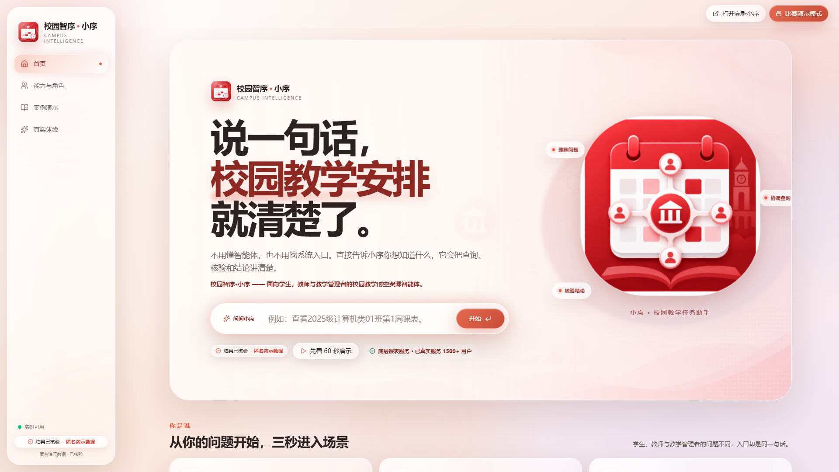
在线体验先呈现三类用户，再说明背后的智能体与工具。
底层校园课表服务已在真实校园场景投入使用，累计服务用户达到 1500+；本次参赛作品在这些真实需求基础上进一步扩展为校园教学时空协同智能体。匿名评审不展示学校、学院、姓名、学号、真实内部地址或任何账号凭证。

05 / 设计思路与产品目标
让用户说目标，而不是学习系统
把“查、算、筛、验、解释”组织成一句话即可发起的校园教学任务。

产品不是  生成模型自由编造课表事实  另一个后台管理大屏  取代教学管理者的自动决策器  绕过权限与审计的写入入口 | 产品是  自然语言任务入口  受约束的多智能体协作  确定性校园事实层  给人核验与判断的辅助决策工具

一句话  发起任务 | 一张卡  理解结果 | 一条链  核查证据

品牌主张：让教学时空，被理解、被安排。

06 / 整体系统架构
4 个智能体 × 13 项工具 × 14 组协作绑定
主协调只负责理解与组织；专业智能体 调用工具；结果回到主协调统一解释。

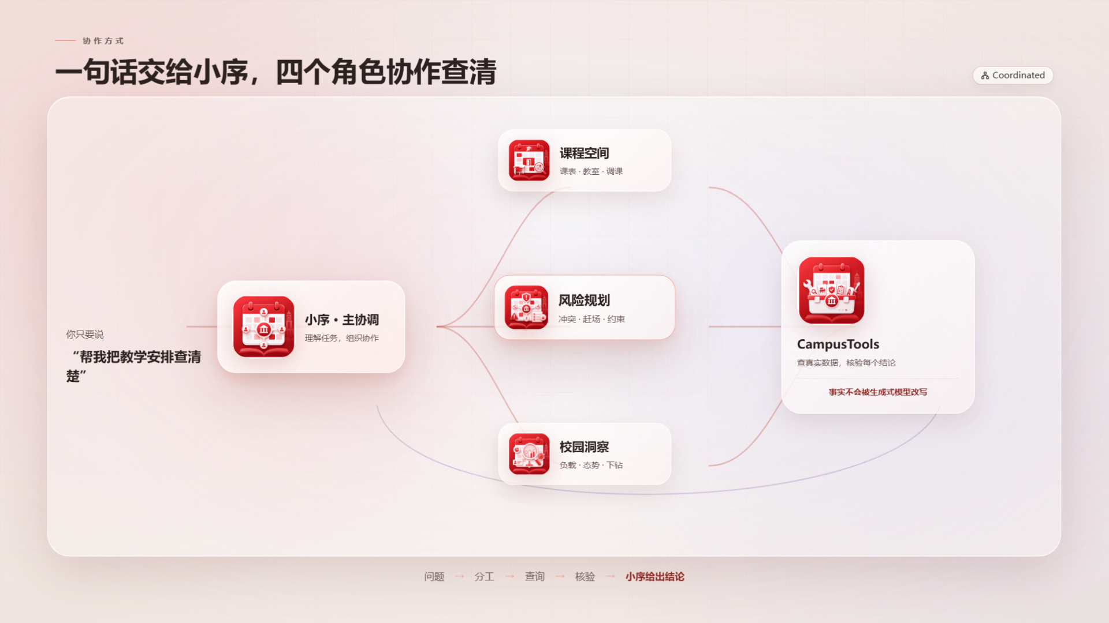
真实协作链路：主协调 → 专业智能体 → CampusTools → 专业智能体 → 主协调。
0  主协调 直接工具绑定 | 14  专业角色 绑定关系 | 0  专业角色→专业角色 转移
唯一协作路径：主协调 → 专业智能体 → 主协调；主协调不直接调用 CampusTools。

07 / 三角色能力地图
先讲谁在用，再讲背后怎样实现
三类用户从同一句话入口进入，系统再由专业角色接力完成任务。

角色 | 高频问题 | 小序提供的能力
学生 | 我的课在哪？哪里有空教室？ | 查课表、连续追问、找空教室、一日安排
教师 | 大家何时都空？这门课能不能调？ | 共同空闲、教室推荐、转场风险、模拟调课
教学管理者 | 谁最忙？哪里可能有风险？ | 负载排名、资源分析、对象定位、风险下钻
实现层 | 自然语言统一入口 | 多智能体协作 + CampusTools 确定性事实层

01  用户目标 | 02  主协调 识别 | 03  专业角色 执行 | 04  工具核验 | 05  专业角色 回传 | 06  主协调 解释

同一个 共享教学上下文 作为共享工具形成 14 个 专业角色 绑定关系，但唯一 CampusTools 数量仍为 13。

08 / 多智能体协作机制
主协调组织任务，专业智能体完成领域核验
四个智能体共享同一事实层，但主协调不直接调用 CampusTools。

4  智能体 | 13  CampusTools | 14  协作绑定

专业分工  主协调：理解、路由、汇总  课程空间：查课、教室与共同空闲  风险规划：冲突、转场与模拟调课 | 协作路径  用户问题 → 主协调 → 专业智能体  专业智能体 → CampusTools → 专业智能体  最后回到主协调统一解释

禁止路径：模型补全课表、从公开检索写入事实、用叙述覆盖确定性结果。

09 / CampusTools 确定性事实层
模型可以理解，但不能编造校园事实
13 项 CampusTools 对课表、空间、协同、风险与洞察进行确定性查询和计算。

13  唯一工具 | 0  主协调直接工具 | 14  专业角色绑定 | 1  共享教学上下文

明确输入  对象与时间 | 确定性计算  查询与集合运算 | 约束核验  容量、占用与风险 | 可复现结果  同一输入同一结论

工具能力  课表与对象查询  空教室与共同空闲  风险检查与模拟调课  负载与空间使用分析 | 可信边界  匿名数据先校验再使用  关键结果保留核验依据  条件变化必须重新调用工具  缺失或损坏时保守返回

10 / 算法与数据模型
从自然语言到核验结果，每一步都能解释
统一数据模型把课程、教师、班级、教室、教学周与节次连接起来。

01  标准化输入 | 02  枚举候选 | 03  集合求交 | 04  约束过滤 | 05  稳定排序 | 06  证据投影

层 | 职责 | 边界
协同规划 | 多教师空闲集合求交，再按时段与容量筛选 | 63 → 7 → A1-201
风险发现 | 按相邻课次比较时间间隔与校区变化 | 冲突与转场分开计数
模拟调课 | 在内存候选上逐项验证教师、教室、班级与容量 | 未写入真实课表（mutatedData=false）
全局洞察 | 按周聚合课次/课时并稳定排序，再定位对象 | 风险需二次核验

同一输入、同一数据版本、同一工具版本 → 同一结果。

11 / 应用场景一｜学生的一天
一句话查课，也能继续追问
查课表、连续追问、找空教室、看今日安排——学生的一天，用一句话完成。

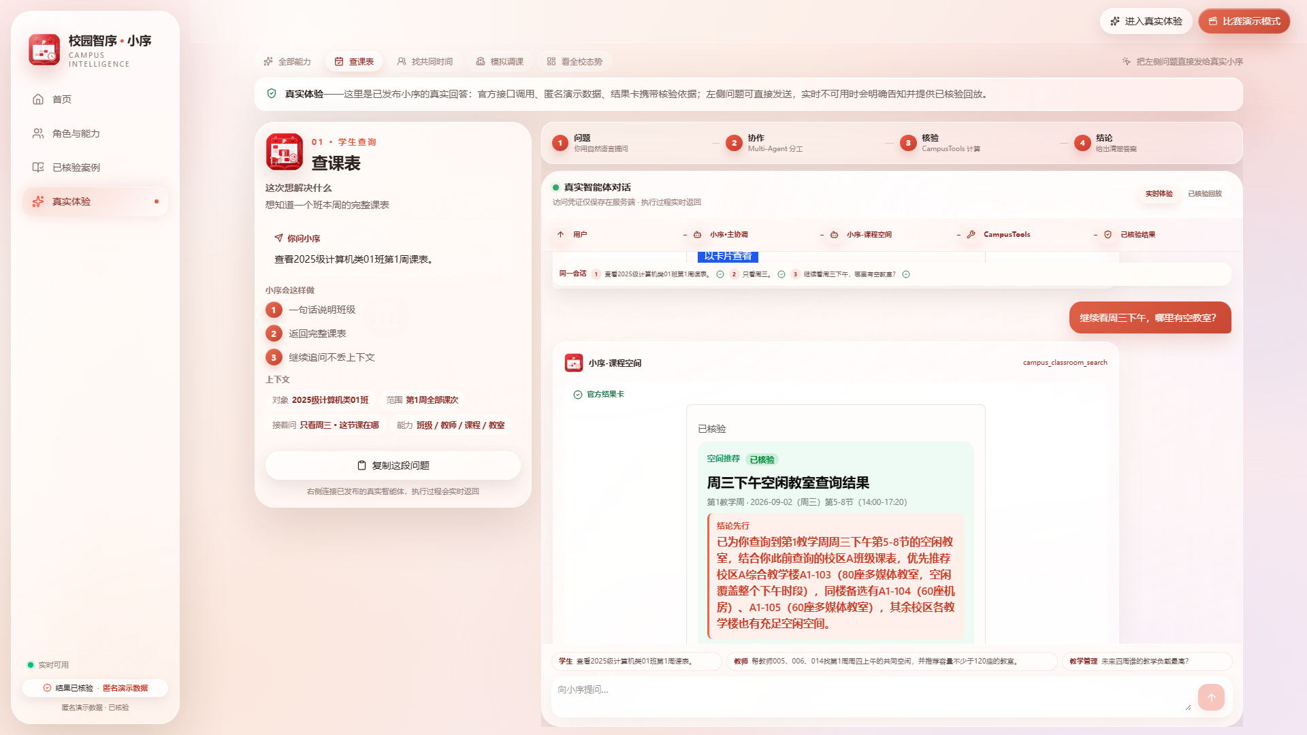
1  句话完成 | 4  类查询对象 | 连续  追问
以上能力全部来自真实系统：可在在线体验中现场验证，也能在程序包中复现；不虚构使用数字。

12 / 应用场景二｜教师协同规划
三张课表，算出一个共同时间
教师005、006、014｜第1周周四第1–4节｜容量不少于120。

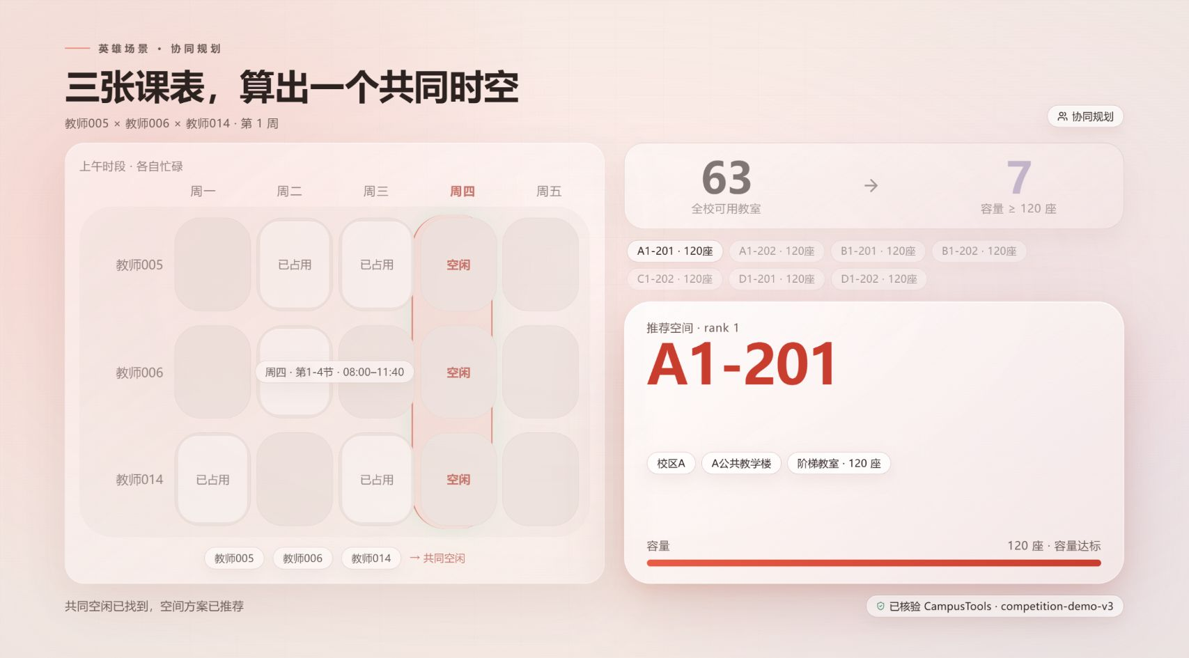
63  全校可用教室 | 7  容量达标候选 | A1-201  首选｜120 座
时间交集与空间约束在同一任务中完成，推荐结果同时保留候选数量、容量依据与排序位置。

13 / 应用场景三｜教师调课核验
没有冲突，不等于来得及；可以调，也不等于没有提醒
可行 · 有提醒 · 不写入真实课表

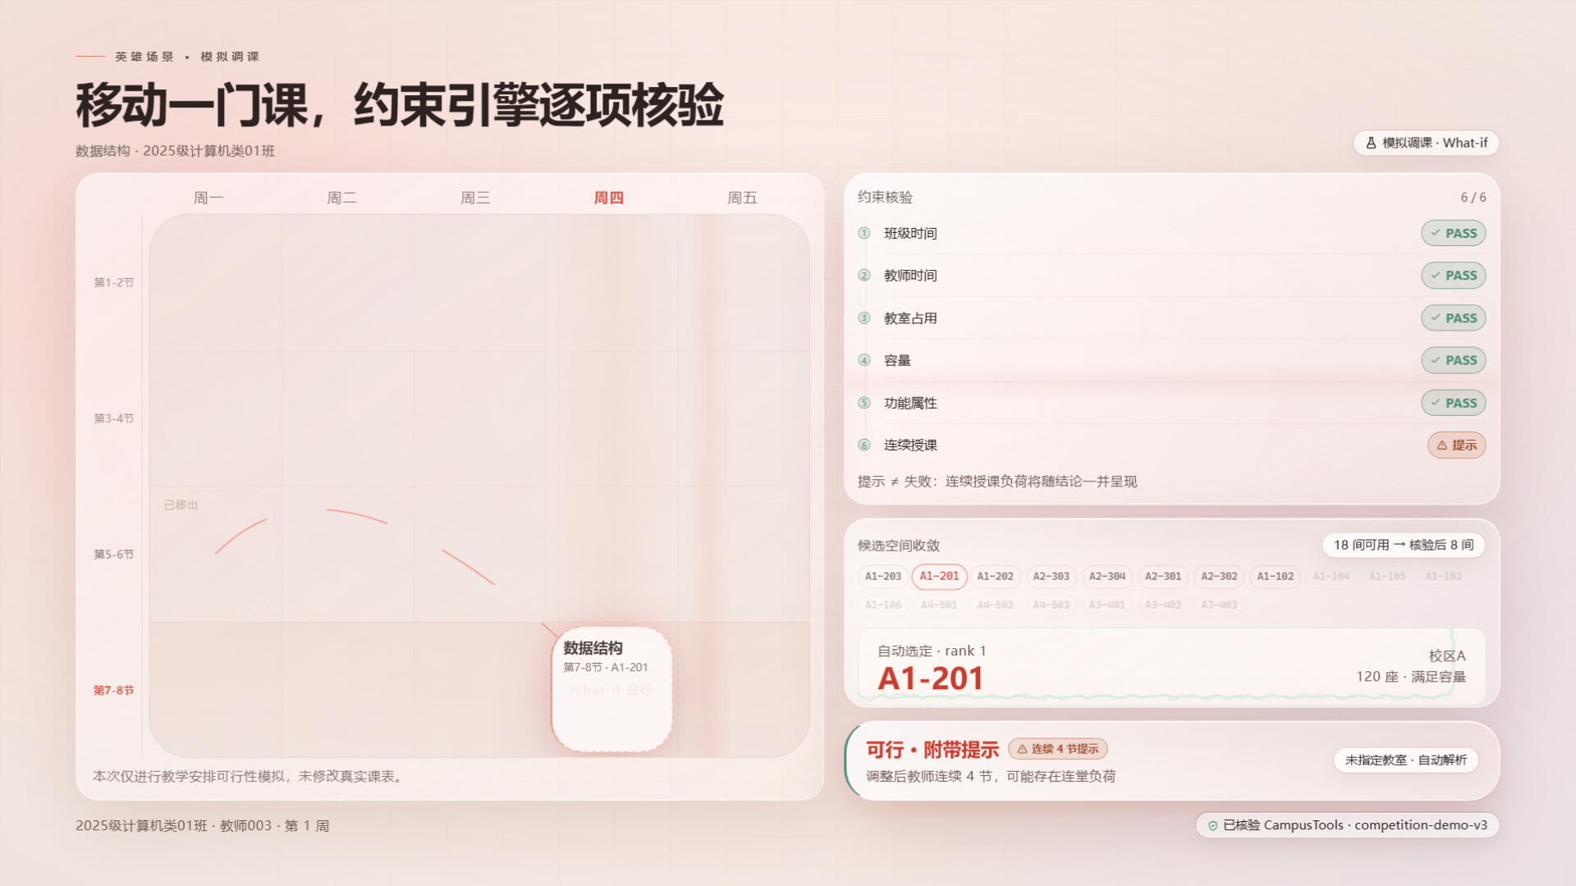
可行  约束核验 | 有提醒  连续4节提醒 | 未写入  真实课表状态
第1周周一5–6节 → 周四7–8节；自动推荐 A1-201。班级、教师、教室占用与容量逐项核验。

14 / 应用场景四｜教学管理洞察
从全局排名，下钻到真实风险
未来四周负载第一的是教师 025：56 课次 / 112 课时；随后重新调用风险工具核验。

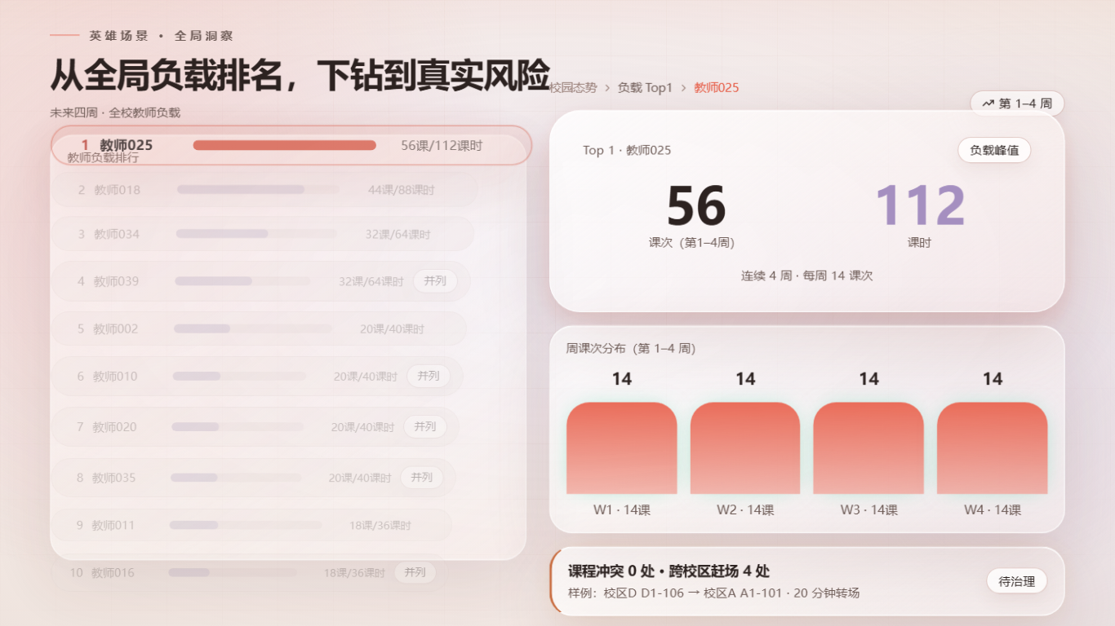
56  课次 | 112  课时 | 14×4  连续四周负载
排名用于定位对象，不替代风险结论。下钻后得到每周冲突0、教学空间转场4的确定性证据。

15 / 结果卡与核验依据
“已核验”不是装饰，而是一条可以复现的依据链
统一结果卡把自然语言结论、结构化数据与工具证据投影到同一展示层；结果卡支持多轮接力——同一会话持续承接对象与时间条件，可从查课表继续看风险或模拟调课。

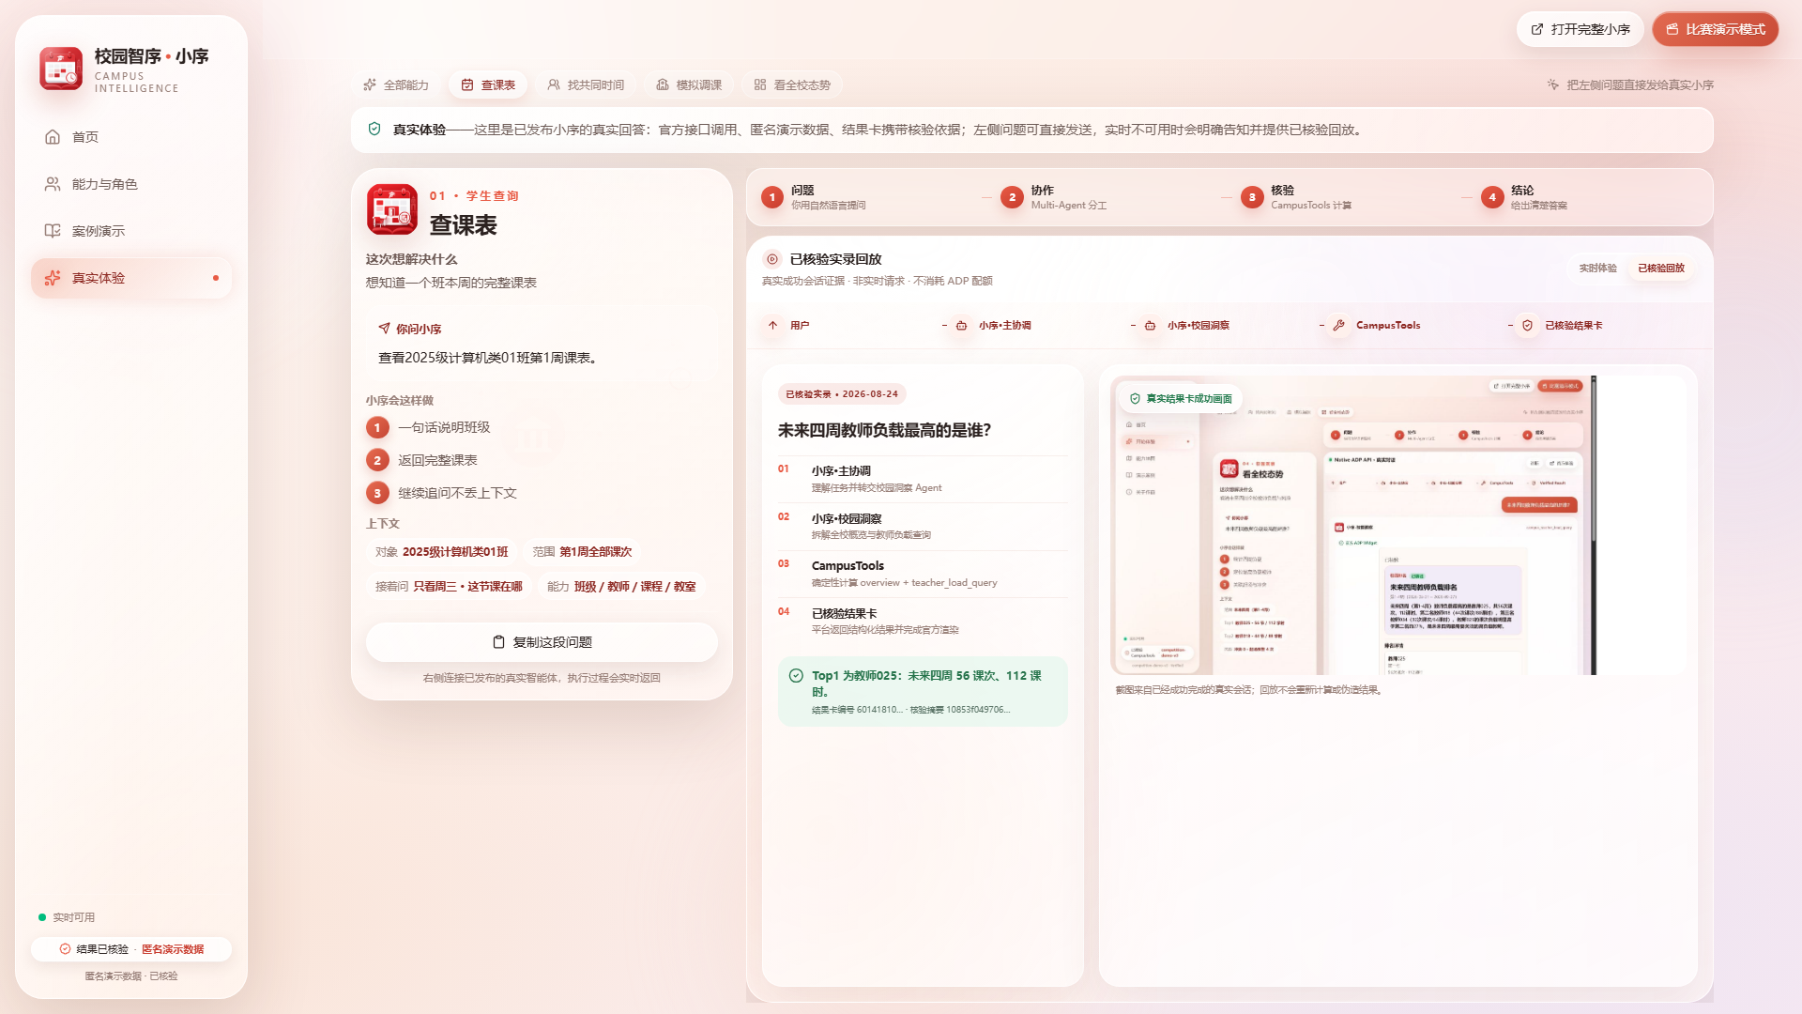
核验依据 至少说明  匿名数据版本与场景摘要  调用工具与核验时间  关键输入、候选计数与过滤结果  状态：已核验 / 降级 / 失败 | 展示纪律  结果卡 与文本共享同一事实源  普通对话不堆叠证据卡  无结果、歧义或损坏不制造答案  提醒、失败、降级分别表达

16 / 创新亮点
创新不在“多一个模型”，而在可复制的协作与核验结构
五项评审权重，都落到同一条真实任务链上。

25%  真场景 | 25%  创新实用 | 20%  技术完整 | 15%  数据算法 | 15%  体验展示

结构创新  主协调/专业角色 分层，避免单体智能体无边界调用  13 个确定性工具承接动态校园事实  模拟调课 可行性与提醒并存  全局洞察与个体风险二次核验 | 体验创新  一句话发起跨域教学任务  统一 结果卡 展示数字、过程与 核验依据  温暖、轻透的玻璃质感视觉  作品展示页与在线体验入口

17 / 数据安全、隐私、伦理与合规
匿名、最小化、可审计：先画清边界，再谈智能
对外演示、模型上下文、日志与交付包均采用最小必要原则。

层 | 职责 | 边界
数据 | 只使用匿名演示数据与公开结构 | 不含真实课表、个人文件或身份字段
模型 | 只接收脱敏消息与裁剪后的工具结果 | 不得接收密钥、系统提示或内部地址
写入 | 模拟调课 仅内存模拟 | 真实课表未写入（mutatedData=false），不绕过审批与审计
输出 | 关键事实必须带 核验依据 | 不把推测包装为 已核验

内部域名、生产内部地址、私人服务地址及访问凭据不得进入提交产物；公开评审演示域名 adp.katelya.top 除外。

18 / 测试、可靠性与保守失败机制
不制造答案，是面向真实教学任务的底线
结构校验、标准核验结果、接口契约、页面测试与端到端链路共同守住事实一致性。
真实运行证据：主协调 → 专业智能体 → 主协调；专业智能体 调用 CampusTools，最终由官方 结果卡 投影 已核验 结果。

标准核验  四个核心场景结果 | 接口契约  结果卡 / OpenAPI | 端到端  主协调→专业角色→主协调

运行时保护  数据加载失败保留 上一份可用数据  外部模型服务 失败保留确定性结果  歧义、缺参和损坏返回明确状态  结果卡不得伪造 思考/工具调用 状态 | 交付前验证  当前可交付配置  智能体基础与回归测试  展示页面与在线体验测试  匿名、凭据与过期版本扫描
失败时保守返回：无结果、歧义或数据损坏时，明确停止，不补全、不猜测、不静默降级。

19 / 部署与运行方式
展示层、事实层与控制台导出分离交付
程序包只包含复现所需源码、配置、匿名数据、结果卡 与最小测试。

01  匿名数据 | 02  CampusTools | 03  ADP 智能体 | 04  统一 结果卡 | 05  作品展示 | 06  在线体验

层 | 职责 | 边界
程序包 | 核心计算、OpenAPI、智能体提示词、绑定关系、匿名数据、结果卡与复现测试 | 不含仓库历史与无关源码
人工导出 | ADP 应用 ZIP、自定义插件 ZIP、最终 结果卡 导出 | 由提交人在控制台完成
运行 | 先验证数据与绑定，再执行最小高价值测试 | 不依赖真实用户数据
发布 | 演示站独立部署并提供公开评审入口；ADP 与其它生产配置通过受控发布流程管理 | 公开评审入口与二维码已写入最终提交材料

20 / 推广价值与未来扩展
让教学时空，被理解、被安排。
从真实课表服务出发，可扩展到资源调度、教学运行治理与跨部门协同。

可复制  协议与工具边界 | 可扩展  任务与专业智能体 | 可审计  核验依据 与结果链

近期推广  教务问答与排课辅助  教师协同与教室资源推荐  调课前置核验与风险提醒  教学运行周报与趋势洞察 | 长期扩展  在同一确定性事实层上增加新任务  保持主协调、专业智能体 与工具分层  新数据先完成匿名化与版本验证  任何高风险写入继续保留人工确认

校园智序·小序——让教学时空，被理解、被安排。
总结：底层校园课表服务已在真实校园场景投入使用，累计服务用户达到 1500+；本次参赛作品在这些真实需求基础上进一步扩展为校园教学时空协同智能体。生成模型负责理解与组织，CampusTools 负责动态事实，结果卡呈现核验依据。

